L2_2.1 Projektwoche

L2_2.1 Aufgabenstellung Funktionen

Die SMV möchte nach der Durchführung der Projektwoche „Sportarten kennenlernen“ eine statistische Auswertung aller Kurse durchführen.

Es sollen von allen Teilnehmerzahlen, Stundenzahlen und Verdiensten jeweils die Summe, der Durchschnitt, das Maximum und das Minimum berechnet werden.

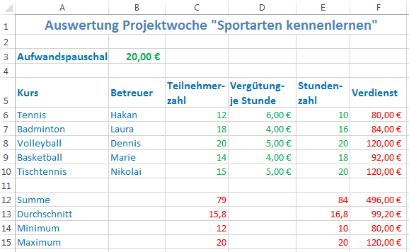

Erweitern Sie die im Arbeitsverzeichnis vorliegende Tabelle 'L2_2.1 Tabellenvorlage Projektwoche Funktionen.xlsx' entsprechend der beschriebenen Vorgabe.

Beachten Sie gegebenenfalls das Informationsmaterial "L2_2.1 Informationsmaterial zu Funktionen.docx ".

Speichern Sie unter Ihre Lösung im Ordner 'Ergebnisse' dem Namen
'L2_2.1 Projektwoche Funktionen.xlsx'.

